Datos de ACCESO

|  |  |
| --- | --- |
| Plataforma a Revisar | PDRMYE |
| Liga de Acceso | http://10.200.4.106/ |
| Usuario | sistema |
| Contraseña | iWWaf7fpyR |

Pasos a Seguir

1. Ingresar al sistema
2. Ir al menú de Coeficientes

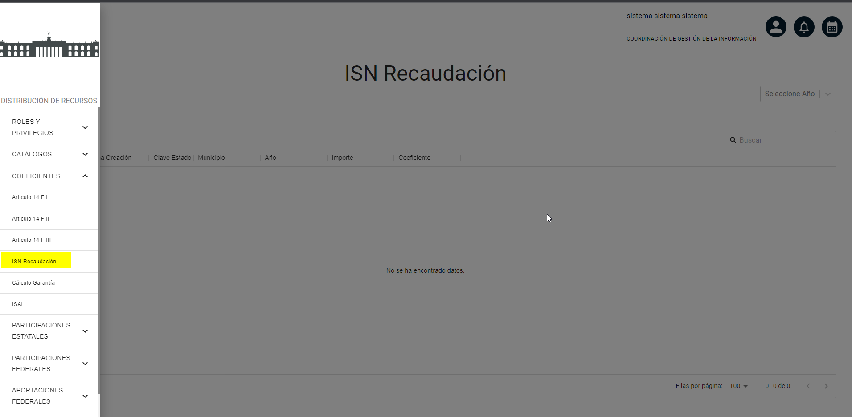

1. Descargar la plantilla

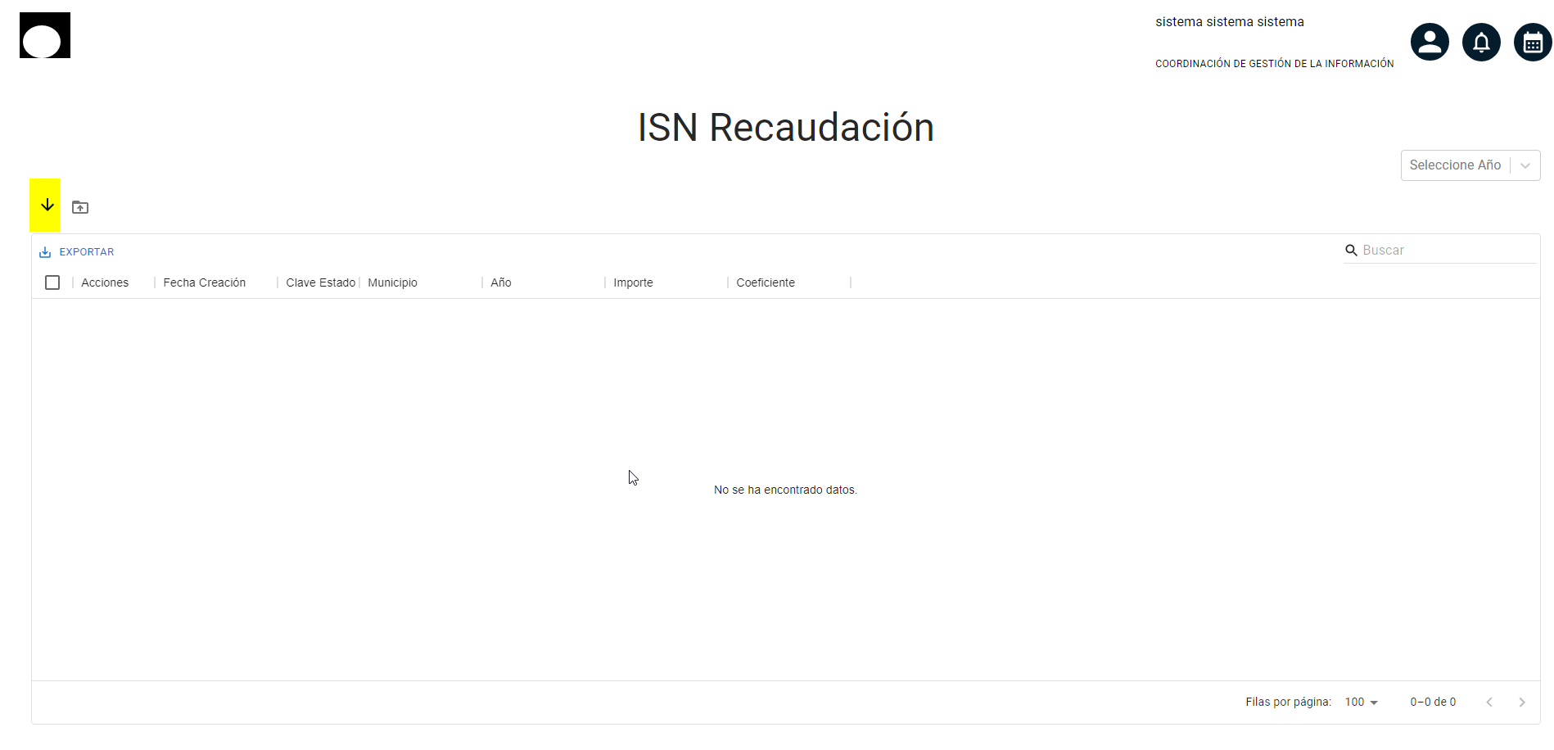

1. Cargar la plantilla descargada

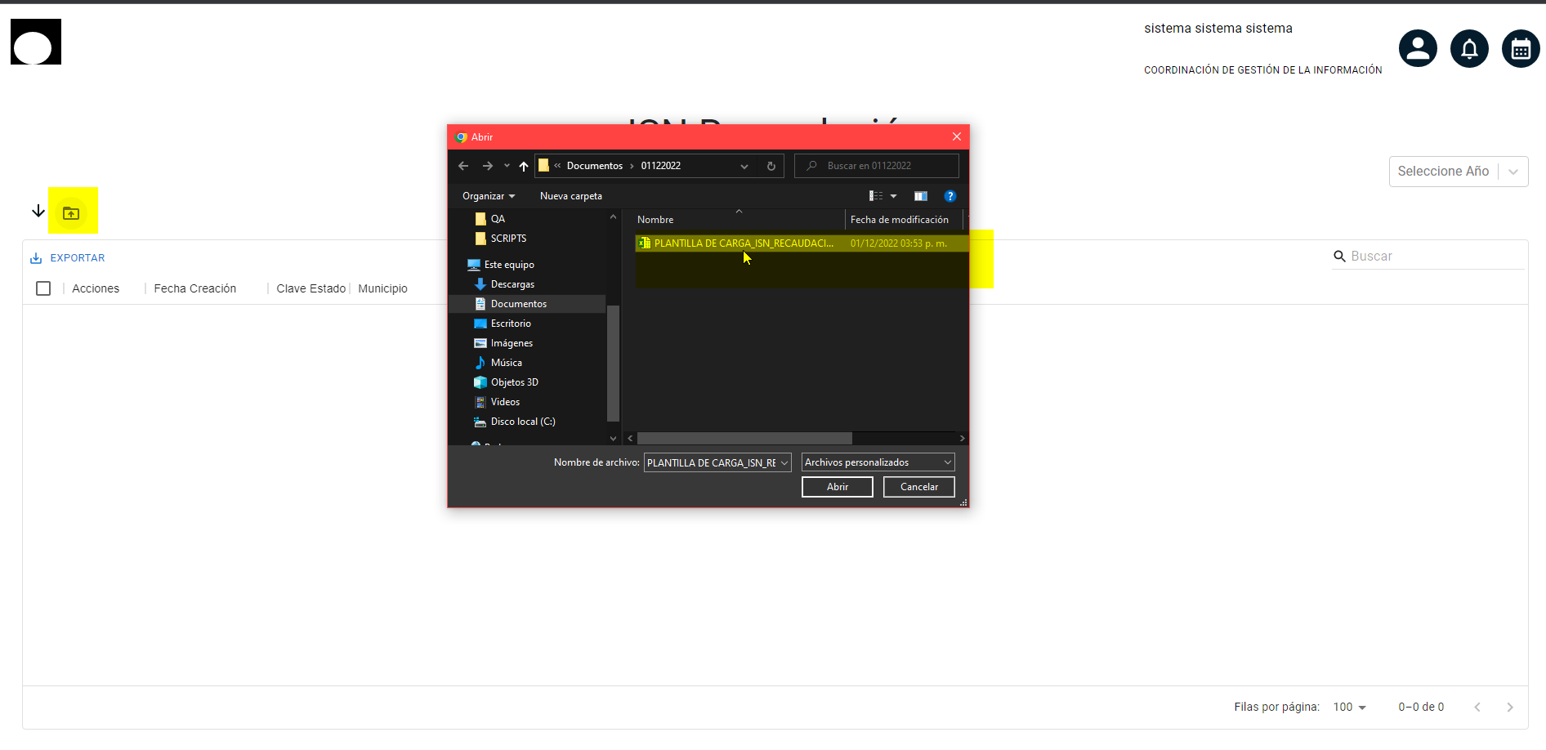

5 el resultado es que la plantilla se cargue correctamente

Y poder eliminar los registros de forma masiva

Resultado esperado

